PCB（印制电路板）设计综合实验要求
- PCB（印制电路板）设计综合实验选题
PCB（印制电路板）设计综合实验可以选择下面两个电路图之一完成，也可以自己选择电路完成。器件封装、PCB尺寸都不做特别要求，自行选择确定。
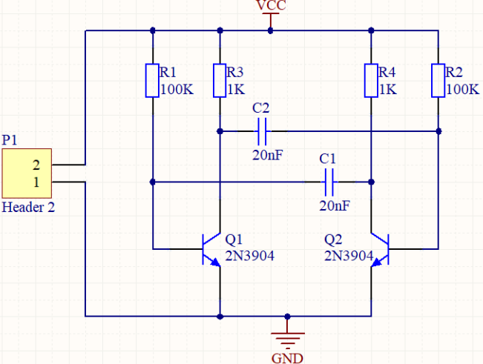
稳压电源电路
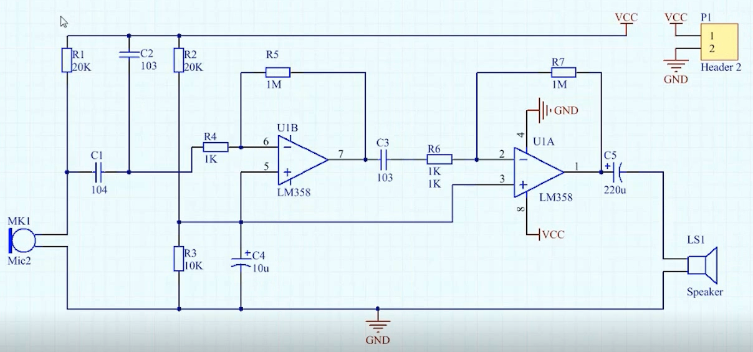
探听器电路
- PCB（印制电路板）设计综合实验报告提交
PCB（印制电路板）设计综合实验自行完成设计，并在4.30号之前提交.pdf实验报告。实验报告命名为：
PCB+班号+学号+姓名.pdf

西安电子科技大学

课程实验报告

实验名称
学院 班
成 绩

姓名 学号
同作者
实验日期 202 年 月 日
指导教师评语：

指导教师：
年 月 日
实验报告内容基本要求及参考格式
一、实验目的
二、实验所用仪器（或实验环境）
三、实验基本原理及步骤（或方案设计及理论计算）
四、实验数据记录（或仿真及软件设计）
五、实验结果分析及回答问题（或测试环境及测试结果）

PCB（印制电路板）设计实验报告格式
一. 实验目的
（1）掌握印制电路板设计软件Altium Designer的基本操作使用。
（2）掌握电路板原理图的设计方法。
（3）掌握电路板PCB的绘制方法。
（4）学会器件原理图库、器件封装库的设计。
二. 实验仪器设备
（1）PC机一台；
（2）Altium Designer软件一套；
三. 实验任务
（1）自选电路绘制原理图。
（2）绘制单面/双面印制电路板版图。
四. 实验步骤

五．实验结果
贴出电路原理图、PCB版图、BOM表（可选）
六．对该课程的实施意见及建议（可选）

